HERBERT

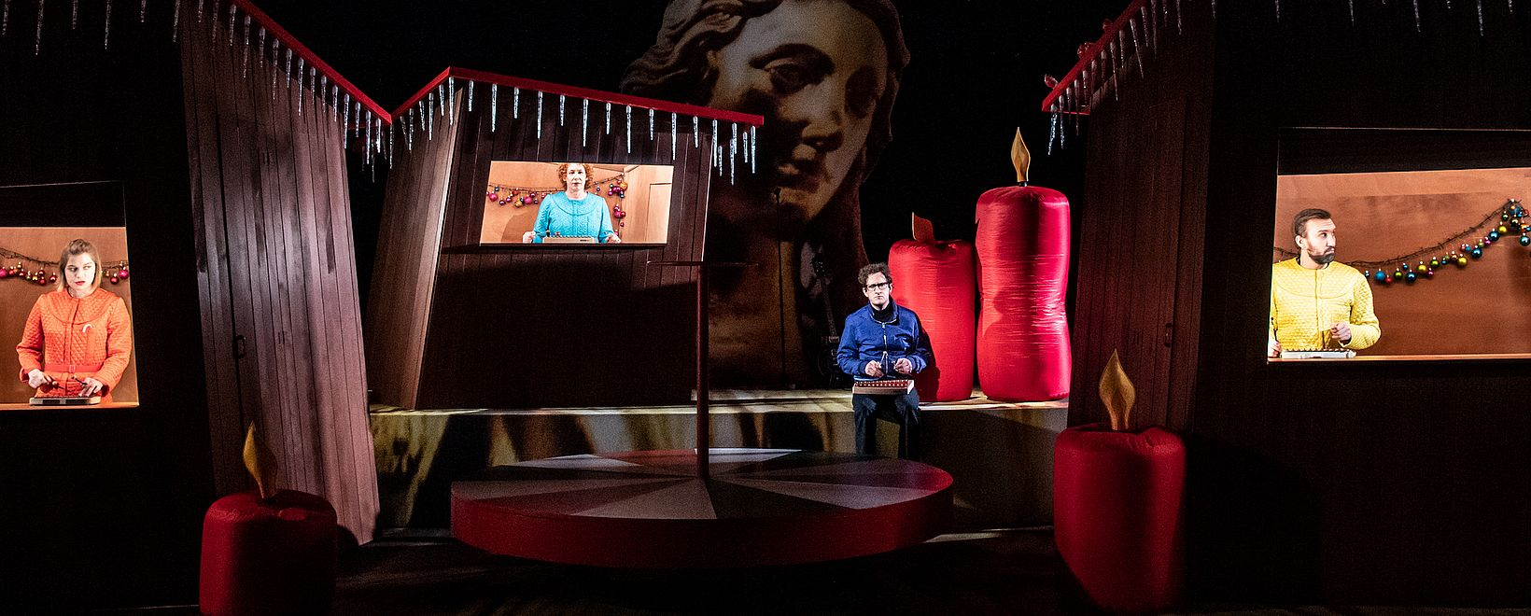
“Marienplatz”, reż. András Dömötör, Residenztheater w Monachium (2021)

W archiwalnym materiale, dokumentującym sylwetkę osiemnastoletniego wówczas Beniamina M. Bukowskiego, przygotowanym dla międzynarodowego projektu poświęconego młodym poetom, planujący w niedalekiej przyszłości studia w Krakowie autor, został poproszony o wskazanie ulubionego wiersza. Bukowski odczytuje wiersz „Do Marka Aurelego” Zbigniewa Herberta z tomu „Struna światła”.
Wyłapuję powidoki fascynacji herbertowską poezją w twórczości Bukowskiego. Subtelne znaki zapytania, bezradność filozofa, który głowi się nad sensami, świadomość historycznych doświadczeń, poczucie odpowiedzialności za słowa, troska o świat. Pierwsze, literackie fascynacje odciskają piętno, mistrzowie długo nam towarzyszą, niejako wskazując kierunek myślenia, nadrzędne wartości, wykraczając poza literaturę. Bukowski dobiera bohaterów, w których dostrzega rys szlachetności, tłamszony jednak przez okrucieństwo i obojętność innych. Bohaterami są nie tylko ludzie, w jakimś stopniu bezradni wobec fali historycznych zawirowań, ale także miejsca i miasta, do których autor wraca. Miasta, których granice można wskazać na mapach i te, dla których miejsc na mapie nie ma. Wołanie człowieka bezradnego wobec wojny rejestruje w swojej sztuce „Marienplatz”, poświęconej historii mężczyzny, który w 2016 roku dokonuje na monachijskim placu aktu samospalenia, pozostawiając w samochodzie notatkę ze zdaniem „nigdy więcej wojny”. W tej sztuce równolegle wyłania się głos pisarza, który mierzy się z napisaniem tekstu na zamówienie, który bada granice dramaturgicznej formy, ostatecznie tworząc wielogłos o ludzkiej tragedii. W natłoku spiskowych teorii i słusznych głosów, między zdaniami, apeluje, aby dawać sobie wsparcie. Między poczuciem porażki, a nadzieją na zrozumienie historii anonimowego mężczyzny, Bukowski broni wiary w to, że teatr może być przestrzenią zgody i niwelowania podziałów. I choć kolejna wykreowana rzeczywistość nosi znamiona kontrolowanej entropii, a narrator skręca w stronę teorii symulakrów Baudrillarda, wieszcząc koniec kolejnych dyscyplin naukowych, kończy sztukę na teatralnej scenie, według pierwotnych założeń. Podróż skończona, ostatnia kropka została postawiona. Kolejny bohater został ocalony w pamięci.
Dobranoc Marku lampę zgaś
i zamknij książkę Już nad głową
wznosi się srebrne larum gwiazd
to niebo mówi obcą mową
to barbarzyński okrzyk trwogi
którego nie zna twa łacina
to lęk odwieczny ciemny lęk
o kruchy ludzki ląd zaczyna
bić I zwycięży Słyszysz szum
to przypływ Zburzy twe litery
żywiołów niewstrzymany nurt
aż runą świata ściany cztery
cóż nam - na wietrze drżeć
i znów w popioły chuchać mącić eter
gryźć palce szukać próżnych słów
i wlec za sobą cień poległych
więc lepiej Marku spokój zdejm
i ponad ciemność podaj rękę
niech drży gdy bije w zmysłów pięć
jak w wątłą lirę ślepy wszechświat
zdradzi nas wszechświat astronomia
rachunek gwiazd i mądrość traw
i twoja wielkość zbyt ogromna
i mój bezradny Marku płacz

„Marienplatz” B. M. Bukowski
Z. Herbert, „Do Marka Aurelego” https://fundacjaherberta.com/biblioteka-herberta/wiersze/do-marka-aurelego/

